si F1 F 2

Fisica | Prensa hidráulica con jeringuillas (Principio de Pascal)
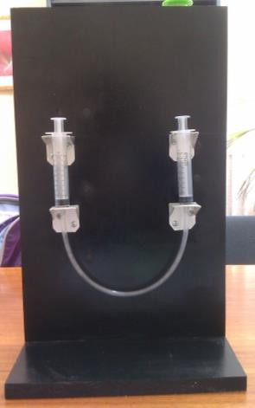  Fig. 1. Montaje para jeringas del mismo tamaño |  | 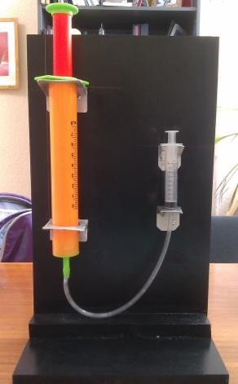  Fig. 2. Montaje para jeringas de distinto tamaño | 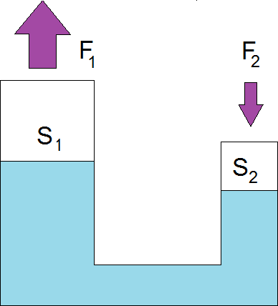  Fig. 3. Esquema de la prensa hidráulica

Maestro |  | Jesús Mireya Higuera Rubio
Palabras clave |  | Fluidos; Principio de Pascal; presión hidrostática; prensa hidráulica
Objetivo |  | Aplicar el Principio de Pascal a la prensa hidráulica
Material |  | Jeringas de varios tamaños; tubo de goma; soporte de madera; recipiente con agua; peso (lleno de agua).
Tiempo de Montaje |  | 5 minutos
Procedimiento y observaciones
Jeringas del mismo tamaño (Fig. 1): Observar cómo al presionar el émbolo de la jeringa de la izquierda una cierta distancia (en Fig. 1), se mueve el émbolo de la jeringa derecha en la misma distancia, y viceversa. Es decir, ejercemos una fuerza sobre un émbolo y ésta se transmite al otro,
Jeringas de distinto tamaño (Fig. 2): Ahora aplicamos una fuerza sobre el émbolo de la jeringa pequeña y se moverá el émbolo de la jeringa grande. Sin embargo, ahora necesitamos ejercer más fuerza al empujar la jeringa grande respecto a la jeringa pequeña. Observar en este caso que la distancia recorrida por el émbolo de mayor sección es menor.
Poner el peso encima del émbolo de la jeringa grande. Con ayuda de la cañita de beber, empujamos el émbolo de la jeringa pequeña. Observaremos que ejerciendo poca fuerza (en el émbolo pequeño, el émbolo grande levantará el peso. La manguera de beber se utiliza para evidenciar que la fuerza necesaria es pequeña, ya que ni siquiera se dobla la manguera.
Explicación
El principio de Pascal afirma que cuando se ejerce presión sobre un fluido incompresible, la presión se transmite con igual intensidad a todos los puntos del fluido y a las paredes del contenedor. Cuando se ejerce fuerza sobre el pistón pequeño, se traduce en una fuerza superior en el pistón grande. La diferencia entre las dos fuerzas será proporcional a la diferencia en área de los dos pistones, ya que la presión se mantiene.
1 2 S S 1 S 2 1 2 1 2
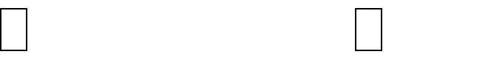
1 2 2
Cuando la sección de las dos jeringas es igual, la distancia d que se desplaza el émbolo es la misma, de forma que W=F·d=cte. Cuando se tienen jeringas de diferente sección, la distancia recorrida por el émbolo de menor sección (sobre el que actúa una fuerza menor) es MAYOR que la que recorre el pistón grande (sobre el que actúa una fuerza mayor). Es decir, la energía se conserva W = F Δh = F Δh ⎯ ⎯2→Δh < Δh
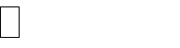
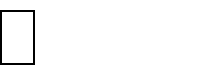
1 1 2 2 1 2
Este principio se utiliza para amplificar la fuerza realizada, por ejemplo, en la prensa hidráulica (patentada en 1795 por
Joseph Bramah). Consiste en un fluido (agua o aceite) dentro de un receptáculo con dos pistones móviles de distinto tamaño en sus extremos. Se utiliza, por ejemplo, para elevar vehículos de gran masa, etc. (figura)
Advertencias | Para llenar las jeringas y el tubo flexible hay que soltar del tubo una jeringuilla pequeña. Con la otra jeringa hay que aspirar del recipiente con agua hasta llenar tubo y jeringa hasta la mitad. La jeringa suelta la llenamos hasta la mitad y la conectamos al tubo. Conviene llevarlo preparado a clase. Vaciar el  agua al terminar. Esta demo complementa la 80 (presión hidrostática sobre un huevo)

